Школьный образовательный туристский маршрут
для внесения в реестр

Название школьного образовательного туристского маршрута | ВУЗы Тюмени
Ресурсы о регионе и районе маршрута | Город Тюмень - административный центр Тюменской области, расположен на реке Туре.  Тюмень – один из крупных студенческих городов России  В город Тюмень можно доехать авто, железнодорожным и авиатранспортом.
Предполагаемая целевая аудитория | Экскурсии для школьников:  7-11 класс
Сезон | Круглый год
Ключевые направления | #История#Традиции #Природа #Родной край #Наследие #Герои # Отечество #Исследователи #Культура#Профессия#Образование
Маршрут интегрируется в образовательные /воспитательные программы  Возможные образовательные и воспитательные эффекты | - образовательные программы основного общего образования (предметные области по ФГОС – история, география, биология  - профориентированность  - дополнительные общеобразовательные программы туристско-краеведческой направленности.
Возможный уровень познавательной/образовательной нагрузки | - Досуговый  - Ознакомительный  - Просветительский  - Углубленный в рамках изучения учебного предмета  - Исследовательский  - Профориентирование
Доступность для детей с ОВЗ и детей-инвалидов | Доступность маршрута для обучающихся с ОВЗ и детей –инвалидов с нарушением слуха, речевого аппарата, ОДА
Продолжительность маршрута | 1 день
Протяженность маршрута | Пешая экскурсия, протяжённость 7,3 км.
Пункты, через которые проходит маршрут  Объекты показа | Музей истории науки и техники Зауралья им. Д.И. Менделеева (ул. Володарского, 38)  - Музей ТюмГУ (ул. Володарского, 6)  - Зоологический музей (ТюмГУ, институт биологии (ул. Пирогова, 3)
Цели и задачи маршрута, в т.ч. образовательные и воспитательные | Цели: профессиональное ориентирование школьников, популяризация историко-культурного, научного наследия.  Задачи:  - Актуализация и расширение знаний и опыта, полученных учащимися на занятиях в рамках освоения школьных общеобразовательных программ.  - Создание условий для развития интеллектуальных и творческих способностей учащихся, профориентированность.
Дополнительные условия | Маршрут пеший. При желании можно совершить на автотранспорте.
Карта маршрута | 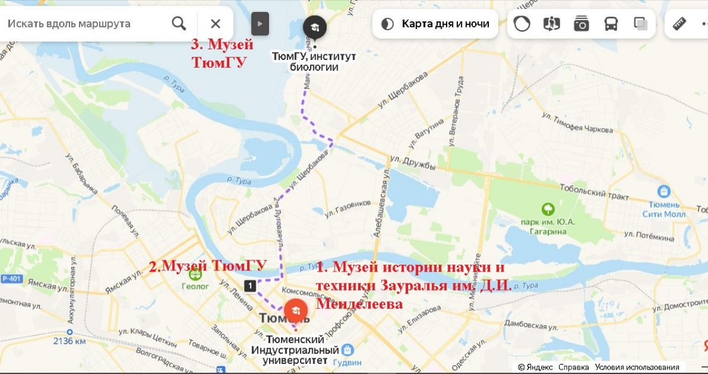
Фотоматериал | В отдельном приложении
1 день | 10:00 - 11:00 - Музей истории науки и техники Зауралья им. Д.И. Менделеева (ул. Володарского, 38)  11:30-12:00 - Музей ТюмГУ (ул. Володарского, 6)  14:00- 15:00 - Зоологический музей (ТюмГУ, институт биологии (ул. Пирогова, 3)
Методически материалы для работы на маршруте | https://www.tyuiu.ru/nii-i-laboratorii/folder-2005-11-26-1738768132/  https://museum.utmn.ru/

